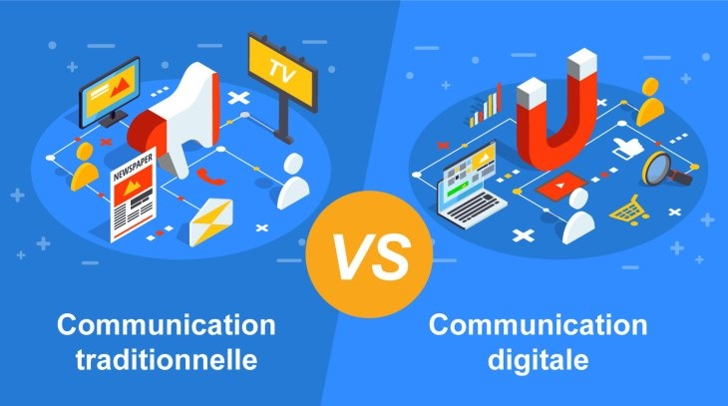

**La communication**

**traditionnelle**

La communication traditionnelle regroupe les **médias traditionnels** comme la radio, la presse, l’affichage, la télévision et le cinéma, et aussi la partie **communication print** comme les flyers, les brochures, les cartes de visite,… L’inconvénient des médias « classiques » est qu’ils sont vite inaccessibles financièrement. Quand on est une TPE/PME, il est très compliqué de payer des centaines de milliers d’euros une **campagne de publicité** à la télévision. La radio et la presse locales sont plus accessibles mais vient le 2ème inconvénient de la communication traditionnelle : le ciblage. Lorsque que l’on fait ce type de campagne, on s’adresse à un grand public dont une majorité n’éprouve aucun intérêt pour votre entreprise car elle n’est pas dans votre cible.

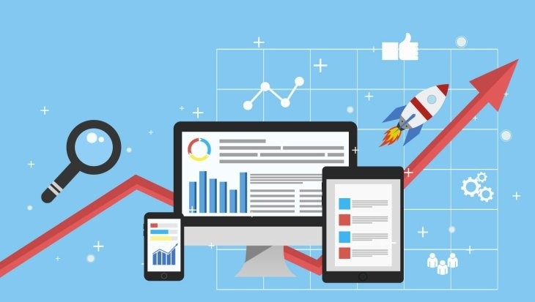

Quand on réalise des supports print, des encarts dans la presse locale ou des spots sur des **radios locales**, on choisit la zone géographique où cela va être diffusé mais on ne décide pas de qui va tomber dessus. Le problème avec la com’ traditionnelle est qu’on n’a pas de retour précis car les résultats ne sont pas mesurables. On ne sait pas qui, ni combien sont devenus clients grâce à telle ou telle campagne.

Ce type de communication est tangible et peu intrusif. Par exemple, les supports print sont plus mémorisables car on les a

physiquement dans les mains et on peut les conserver.

**La communication digitale**

La communication digitale est liée à tout ce qui touche à internet et aux **nouvelles technologies**. Il existe de nombreux supports tels que les réseaux sociaux, les sites web, les blogs, les e-mailing, les applications mobiles,… La communication digitale est généralement bien moins onéreuse. Par exemple, pour **créer son site internet**, cela peut être gratuit si vous avez les compétences nécessaires ou peut coûter quelques centaines ou milliers d’euros selon vos besoins. Contrairement à une campagne sur médias traditionnels

qui est éphémère, le site, bien qu’il ait besoin d’être mise à jour régulièrement, reste.

La **communication digitale** a un gros avantage, celui de pouvoir faire un **ciblage très précis** de vos campagnes. Cela vous permet de toucher uniquement les personnes potentiellement intéressées par votre entreprise. Un autre gros avantage est que vous avez des résultats ultra précis de vos campagnes, vous pouvez très facilement **calculer votre retour sur investissement**.

Le digital permet aussi l’interaction entre votre entreprise et vos prospects et clients. Cela est pratique pour garder un contact en permanence avec vos clients et les **fidéliser** !